“华安、连城、永安、漳平一中，泉港一中，龙海二中”六校联考
2015-2016学年上学期第一次月考
高三物理试题
（考试时间：120分钟 总分：100分）
命题人：永安一中 陈小丽 审题人：永安一中 陈心焕
第Ⅰ卷（选择题 共45分）
一、选择题(本题共15小题.每小题3分，共45分。每小题给出的四个选项中，1-10小题只有一个选项正确，11-15小题有多个选项正确，全部选对的得3分，选对但不全的得1分，有错选的得0分。)
1、在研究物体的运动时，力学中引入“质点”的概念，从科学方法上来说属于（ ）
A．极限分析物理问题的方法
B．观察实验的方法
C．等效替代的方法
D．建立理想物理模型的方法
2、一根很轻的弹簧，在弹性限度内，当它的伸长量为4.0cm时，弹簧的弹力大小为8.0N；当它的压缩量为2.0cm时，该弹簧的弹力大小为（ ）
A．2.0N B．4.0N C．6.0N D．8.0N
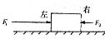
3、如图所示，一质量为lkg的木块放在水平桌面上，在水平方向受到三个力，即F₁、F₂和摩擦力作用，木块向右匀速运动，其中F₁=8N，F₂=3N，若撤去F₂，则木块的加速度为（ ）
A．1m／s²，方向向左 B．2m／s²，方向向右
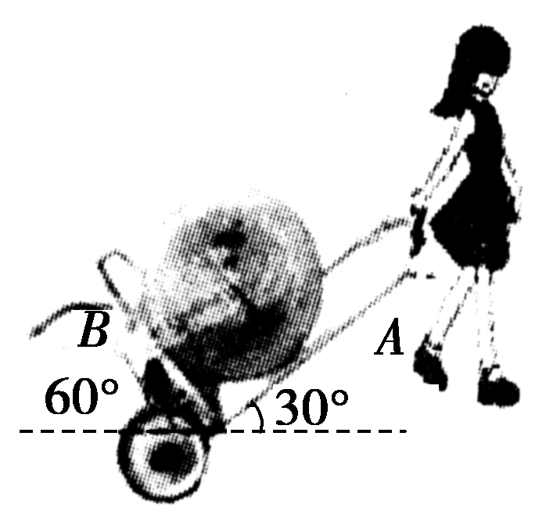
C．3m／s²，方向向右 D．8m／s²，方向向左
4、如图所示是人们短途出行、购物的简便双轮小车，若小车在匀速行驶的过程中支架与水平方向的夹角保持不变，不计货物与小车间的摩擦力，则货物对杆A、B的压力大小之比F_{A}∶F_{B}为（ ）
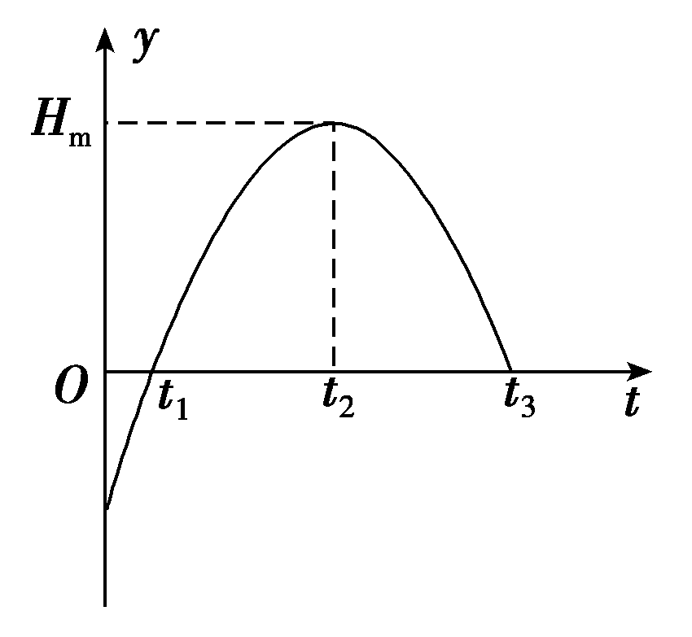
A． 1∶ B.∶1 C． 2∶1 D．1∶2
5、设竖直向上为y轴正方向，如图曲线为一质点沿y轴运动的位置－时间（y－t）图象，已知图线为一条抛物线，则由图可知（ ）
A．t＝0时刻质点速度为0
B．0～t₁时间内质点向y轴负方向运动
C．0～t₂时间内质点的速度一直减小
D．t₁～t₃时间内质点相对坐标原点O的位移先为正后为负
6、如图所示，在高度不同的两水平台阶上放有质量分别为m₁、m₂的两物体，物体间用轻弹簧相连，弹簧与竖直方向夹角为θ。在m₁左端施加水平拉力F，使m₁、m₂均处于静止状态，已知m₁表面光滑，重力加速度为g，则下列说法正确的是（ ）
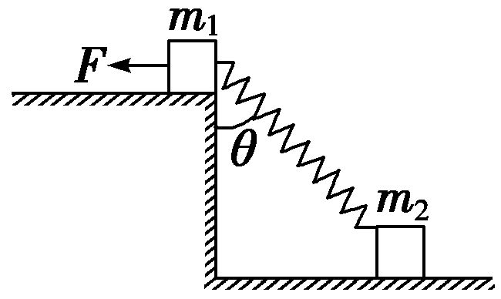
A．弹簧弹力的大小为
B．地面对m₂的摩擦力大小为F
C．地面对m₂的支持力可能为零
D．m₁与m₂一定相等
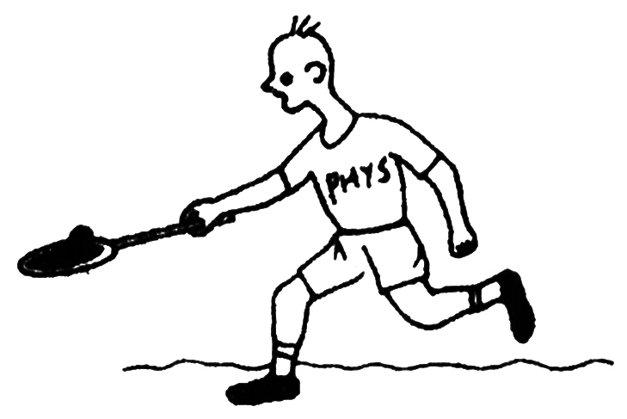
7、如图所示，运动员手持网球拍托球沿水平面匀加速运动，设球拍和球的质量分别为M、m，球拍平面和水平面之间的夹角为θ，球拍与球保持相对静止，它们之间的摩擦及空气阻力不计，则（ ）
A．运动员的加速度大小为gcosθ
B．球拍对球的作用力为
C．运动员对球拍的作用力为Mgcosθ
D．若运动员的加速度大于gsinθ，则球一定沿球拍向上运动
8、已知引力常量G和以下各组数据，不能够计算出地球质量的是（ ）
A．地球绕太阳运行的周期和地球与太阳间的距离
B．月球绕地球运行的周期和月球与地球间的距离
C．人造地球卫星在地面附近处绕行的速度与周期
D．若不考虑地球的自转，已知地球的半径与地面的重力加速度
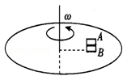
9、如图所示，粗糙水平圆盘上，质量相等的A、B两物块叠放在一起，随圆盘一起做匀速圆周运动，则下列说法正确的是（ ）
A． B的向心力是A的向心力的2倍
B． 盘对B的摩擦力是B对A的摩擦力的2倍
C． A、B都有垂直于半径向前滑动的趋势
D． 若B先滑动，则B对A的动摩擦因数$t_{1}$小于盘对B的动摩擦因数$\frac{v_{2}}{t_{1}}$
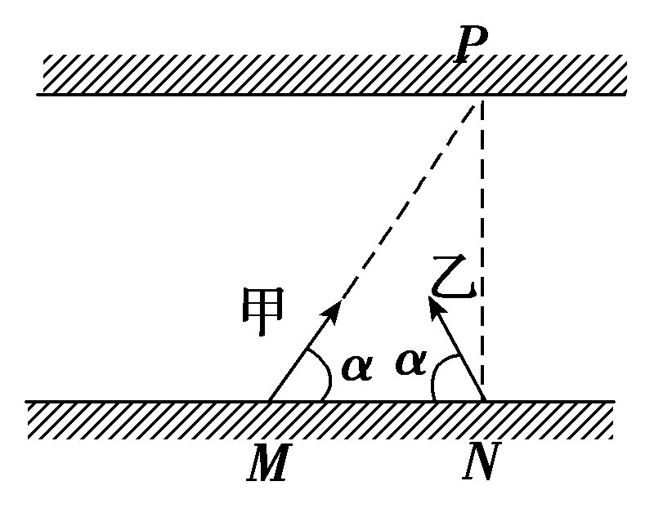
10、如图所示，甲、乙两船在同一条河流中同时开始渡河，MN分别是甲、乙两船的出发点．两船头与河岸均成α角，甲船船头恰好对准N点的正对岸P点．经过一段时间乙船恰好到达P点．如果划船速度大小相同，且两船相遇不影响各自的航行．下列判断正确的是（ ）
A．甲船也能到达正对岸
B．两船渡河时间一定不相等
C．两船相遇在NP连线上
D．渡河过程中两船不会相遇
11、如图所示，倾角为α的粗糙斜劈放在粗糙水平面上，物体a放在斜面上，轻质细线一端固定在物体a上，另一端绕过光滑的滑轮固定在c点，滑轮2下悬挂物体b，系统处于静止状态。若将固定点c向右移动少许，而a与斜劈始终静止，则（ ）
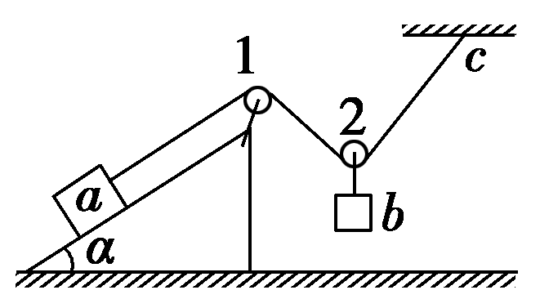
A．细线对物体a的拉力增大
B．斜劈对地面的压力减小
C．斜劈对物体a的摩擦力减小
D．地面对斜劈的摩擦力增大
12、在光滑的水平面上，质量分别为m₁和m₂的木块A和B之间用轻弹簧相连，在拉力F的作用下，以加速度a做匀加速直线运动，某时刻突然撤去拉力F，此瞬时A和B的加速度a₁和a₂，则（ ）
A．a₁＝a
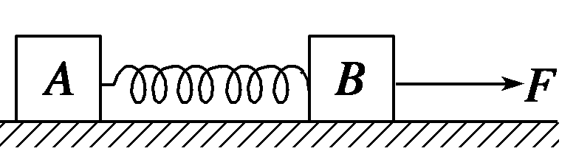
B．a₂＝0
C．a₁＝a
D． a₂＝－a
13、如图所示，在斜面顶端先后水平抛出同一小球，第一次小球落到斜面中点，第二次小球落到斜面底端，从抛出到落至斜面上(忽略空气阻力) （ ）
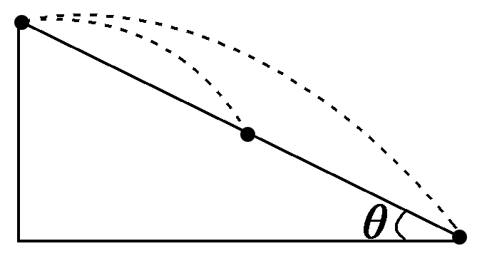
A．两次小球运动时间之比t₁∶t₂＝1∶
B．两次小球运动时间之比t₁∶t₂＝1∶2
C．两次小球抛出时初速度之比v₀₁∶v₀₂＝1∶
D．两次小球抛出时初速度之比v₀₁∶v₀₂＝1∶2
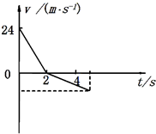
14、将一个质量为1 kg的小球竖直向上抛出，最终落回抛出点，运动过程中所受阻力大小恒定，方向与运动方向相反．该过程的v－t图象如图所示，g取10 m/s²。下列说法中正确的是（ ）
A．小球上升过程与下落过程所用时间之比为2∶3
B．小球所受重力和阻力大小之比为5∶1
C．小球落回到抛出点时的速度大小为8 m/s
D．小球下落过程中，受到向上的空气阻力，处于超重状态
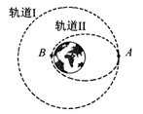
15、2009年5月，航天飞机在完成对哈勃空间望远镜的维修任务后，在A点从圆形轨道Ⅰ进入椭圆轨道Ⅱ，B为轨道Ⅱ上的一点，如图所示，关于航天飞机的运动，下列说法中正确的有（ ）
A．在轨道Ⅱ上经过A的速度小于经过B的速度
B．在轨道Ⅱ上经过A的速度小于在轨道Ⅰ上经过A 的速度
C．在轨道Ⅱ上运动的周期小于在轨道Ⅰ上运动的周期
D．在轨道Ⅱ上经过A的加速度小于在轨道Ⅰ上经过A的加速度
第Ⅱ卷（非选择题 共55分）
二、填空题（本题每空3分，共15分。把答案填在相应的横线上）
16、物理小组在一次探究活动中测量滑块与木板之间的动摩擦因数．实验装置如图甲所示，一表面粗糙的木板固定在水平桌面上，一端装有定滑轮；木板上有一滑块，其一端与穿过电磁打点计时器的纸带相连，另一端通过跨过定滑轮的细线与托盘连接．打点计时器使用的交流电源的频率为50 Hz．开始实验时，在托盘中放入适量砝码，滑块开始做匀加速运动，在纸带上打出一系列点。图乙给出的是实验中获取的一条纸带的一部分，从比较清晰的点迹起，在纸带上标出连续的5个计数点A、B、C、D、E，每相邻两计数点间还有4个打点（图中未标出），测出各计数点到A点之间的距离如图所示．请完成下列小题：
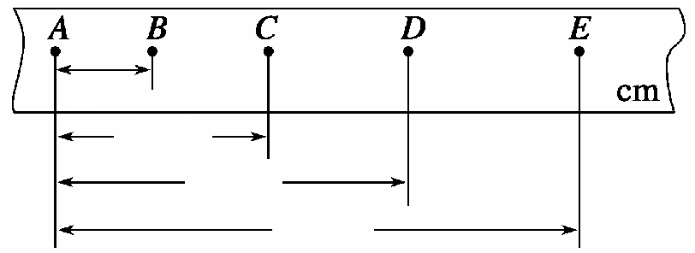
打点计时器
滑块
砝码
托盘
图甲
3.90
8.79
14.70
21.60
图乙

（1）根据图中数据计算：（保留两位有效数字）
①打C点时滑块的速度的大小为___________m/s；
②滑块的加速度a=___________ m/s²；
⑧若在实验过程中交流电的频率超过50Hz，但计算时频率还是用50Hz，由此计算出的加速度值将_________ （填“偏大”、“偏小”或“不变”） ．
（2）为了测量动摩擦因数，下列物理量中还应测量的是____________．
A．木板的长度L B．木板的质量
C．滑块的质量 D.托盘和砝码的总质量 E．滑块运动的时间t
（3）不计打点计时器与纸带间及细绳与滑轮间的阻力，则滑块与木板间的动摩擦因数＝____________________（用被测物理量的字母表示，重力加速度为g）．
三、计算题（共40分；解答时应写出必要的文字说明、方程式和重要的演算步骤，只写出最后答案的不能得分，有数值运算的，答案中必须明确写出数值和单位。）
17、（8分）如图是一种测定风力仪器的原理图，一金属球固定在一细长的轻金属丝下端，能绕悬挂点O在竖直平面内转动，无风时金属丝自然下垂，现发现水平风力大小为F时，金属丝偏离竖直方向的角度为θ，重力加速度为g，求：
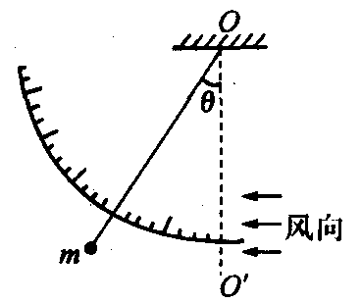
（1）金属球对金属丝的拉力的大小；
（2）金属球的质量为多少？

18、（10分）在一次低空跳伞训练中，当直升机悬停在离地面224 m高处时，伞兵离开飞机做自由落体运动．运动一段时间后，打开降落伞，展伞后伞兵以12.5 m/s²的加速度匀减速下降．为了伞兵的安全，要求伞兵落地速度最大不得超过5 m/s，求：(取g＝10 m/s²)
（1）伞兵展伞时，离地面的高度至少为多少？着地时相当于从多高处自由落下？
（2）伞兵在空中的最短时间为多少？

19、（10分）如图甲所示，一质量为2 . 0kg 的物体静止在水平面上，物体与水平面间的动摩擦因数为0.20．从 t = 0时刻起，物体受到水平方向的力 F 的作用而开始运动， 8s内 F 随时间 t 变化的规律如图乙所示．求：（g取 10m / s ²）
（1）4s末物体速度的大小；
（2）在图丙的坐标系中画出物体在8s内的v- t 图象；（要求计算出相应数值）
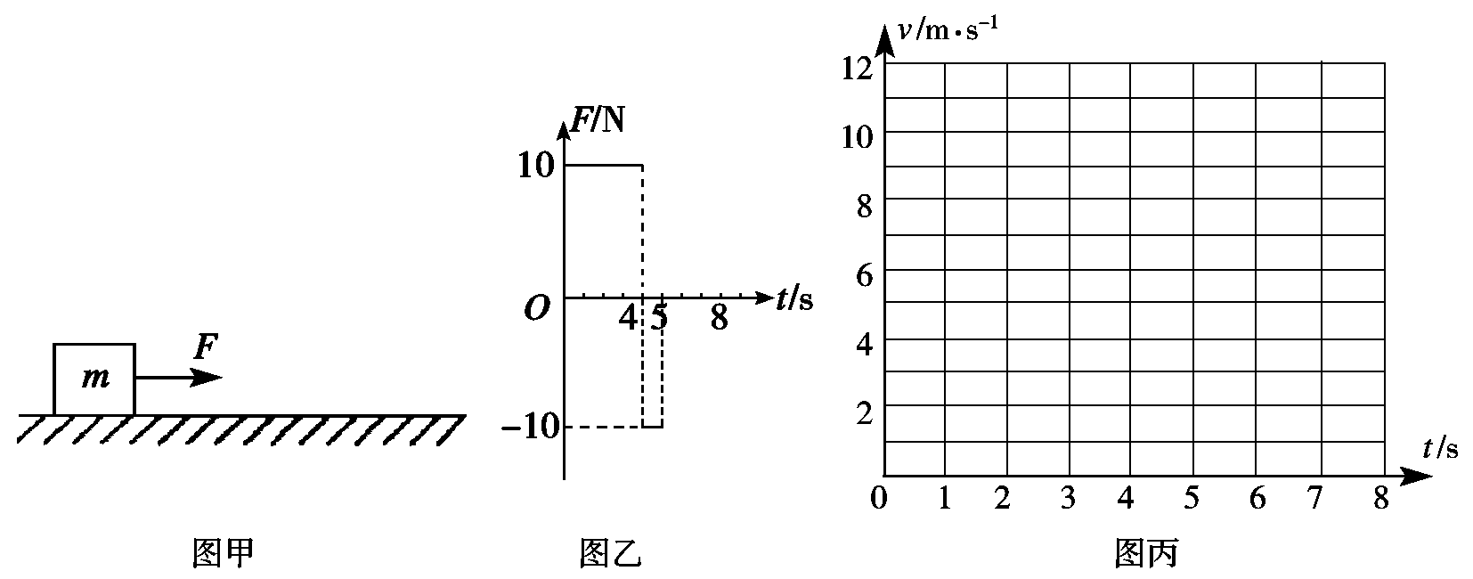
（3）物体在8s 内位移．

20、（12分）如图所示，M是水平放置的半径足够大的圆盘，绕过其圆心的竖直轴匀速转动，以经过O水平向右的方向作为x轴的正方向．在圆心O正上方距盘面高为h处有一个正在间断滴水的容器，在t＝0时刻开始随传送带沿与x轴平行的方向做匀速直线运动，速度大小为v．已知容器在t＝0时滴下第一滴水，以后每当前一滴水刚好落到盘面上时再滴一滴水．问：
（1）每一滴水经多长时间滴落到盘面上？
（2）要使每一滴水在盘面上的落点都位于一条直线上，圆盘转动的最小角速度ω．
（3）第二滴水与第三滴水在盘面上的落点间的最大距离s．
h
v
x
M

“华安、连城、永安、漳平一中，泉港一中，龙海二中”六校联考
2015-2016学年上学期第一次月考
高三物理答题卷
（考试时间：120分钟 总分：100分）
一、选择题(本题共15小题.每小题3分，共45分。每小题给出的四个选项中，1-10小题只有一个选项正确，11-15小题有多个选项正确，全部选对的得3分，选对但不全的得1分，有错选的得0分。)
题号 | 1 | 2 | 3 | 4 | 5 | 6 | 7 | 8
答案
题号 | 9 | 10 | 11 | 12 | 13 | 14 | 15
答案
二、实验题(每空3分，共15分。)
16．（1）① __________ ② __________ ③ ____________
（2）_____________ （3）__________________________
三、计算题(本题共4小题，共40分。解答应写出必要的文字说明、方程式和重要的演算步骤。)
17、（8分）

18、（10分）

19、（10分）

20、（12分）

2015-2016学年上学期第一次月考
高三物理参考答案
题号 | 1 | 2 | 3 | 4 | 5 | 6 | 7 | 8
答案 | D | B | C | B | C | B | B | A
题号 | 9 | 10 | 11 | 12 | 13 | 14 | 15
答案 | B | C | AD | AD | AC | BC | ABC
16、（1）① 0.54 ② 1.0 ③ 偏小 （2）CD （3） $\frac{m_{3}g−\left(m_{2}+m_{3}\right)a}{m_{2}g}$
17、（8分）解：（1）对金属球受力分析如图，由力的平衡条件得：
T
F
mg
θ
金属丝对金属球的拉力 $T=\frac{F}{\text{sin}θ}$ （3分）
由牛顿第三定律得金属球对金属丝的拉力：$T^{'}=T=\frac{F}{\text{sin}θ}$ （1分）
（2）由力的平衡条件得：$\text{mg}=F\text{cot}θ$ （3分）
所以，金属球的质量 $m=\frac{F\text{cot}θ}{g}$ （1分）
18、（10分）解析：(1)设伞兵展伞时，离地面的高度至少为h，此时速度为v₁，着地时相当于从h₁高处自由落下，
则有v²－v₁²＝－2ah，
又v₁²＝2g(224－h)
联立解得h＝99 m，v₁＝50 m/s （4分）
以5 m/s的速度落地相当于从h₁高处自由落下，即2gh₁＝v²，所以
h₁＝$\frac{v^{2}}{2g}$＝ m＝1.25 m. （2 分）
(2)设伞兵在空中的最短时间为t，
则有v₁＝gt₁，t₁＝$\frac{v_{1}}{g}$＝ s＝5 s，
t₂＝$\frac{v−v_{1}}{a}$＝ s＝3.6 s， （2分）
故所求时间t＝t₁＋t₂＝(5＋3.6)s＝8.6 s. （2分）
19、（10分）解：（1）物体受到水平力F和摩擦力f的作用，由静止开始向右做匀加速直线运动，设加速度为a₁，4s末速度为v₁，由牛顿第二定律：
F₁-µmg = ma₁ （1分）
a₁ = 3m/s² （1分）
v₁ = at₁ = 12m/s （1分）
（2）由图知，4-5s内物体受到水平力F的大小不变，方向改变，设加速度为a₂，5s末速度为v₂
-(F₂+µmg) = ma₂ a₂ = -7m/ s² （1分）
v₂ = v₁ + a₂ t₂ = 5m/s （1分）
由图知，5-8s内物体只受摩擦力f的作用，设加速度为a₃，速度为v₃
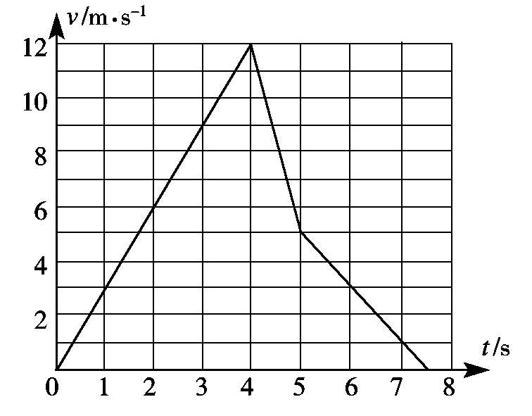
-µmg = ma₃ a₃ = -2m/ s² （1分）
t₃ = -=2.5s在t = 7.5s时物体停止运动，v₃=0 （1分）
物体运动的v- t 图象如图所示 （1分）
（3）由v- t图可知（或计算得出）
0-4s内 s₁ = 24m
4-5s内 s₂ = 8.5 m
5-7.5s内 s₃ = 8.5 m
S = S₁+S₂ +S₃
解得： S=38.75m （2分）

20、（12分）（1） 水滴在竖直方向作自由落体运动，有
$h=\frac{1}{2}{\text{gt}}_{1}^{2}$ 得 （ 3 分）
（2）要使每一滴水在圆盘面上的落点都位于同一条直线上，在相邻两滴水的下落时间内，圆盘转过的最小角度为π，所以最小角速度为
（ 3 分）
（3）第二滴水落在圆盘上的水平位移为
（ 2 分）
第二滴水落在圆盘上的水平位移为
（ 2 分）
当第二滴水与第三滴水在盘面上的落点位于同一直径上圆心的两侧时两点间的距离最大，为
（ 2 分）

